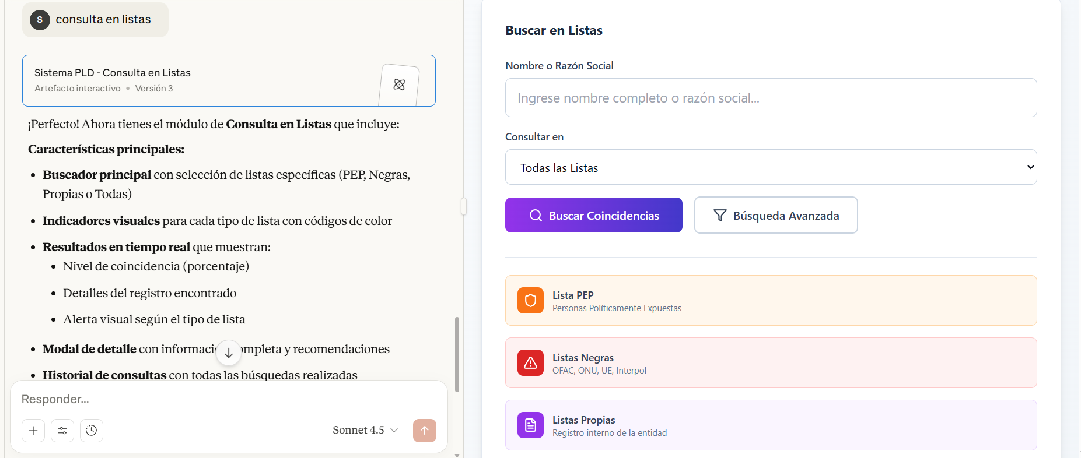

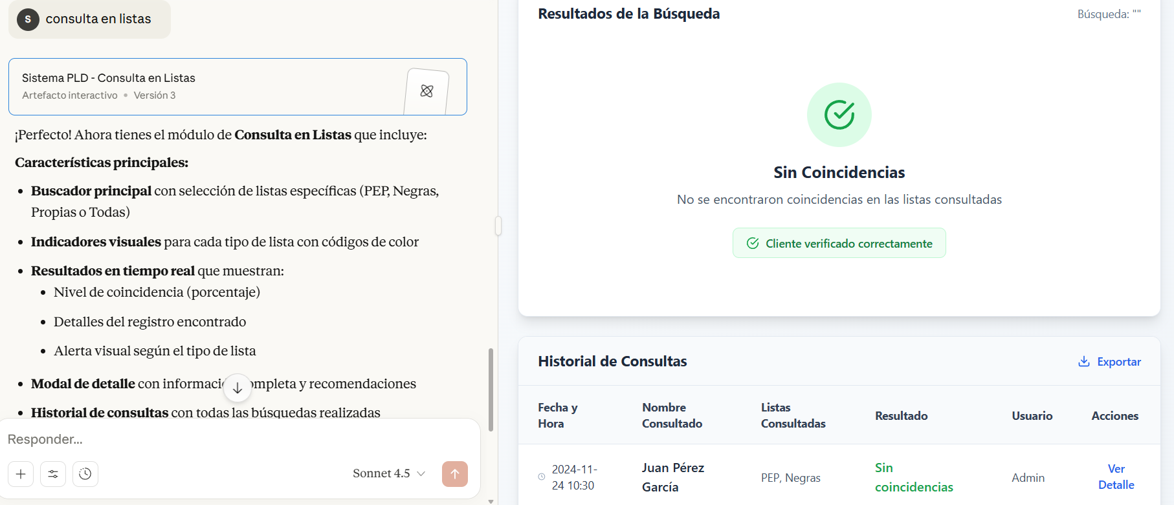

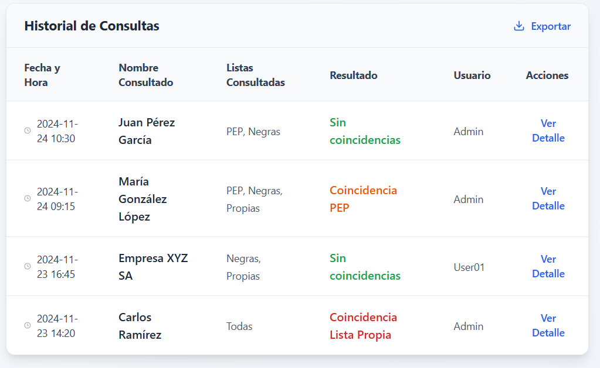

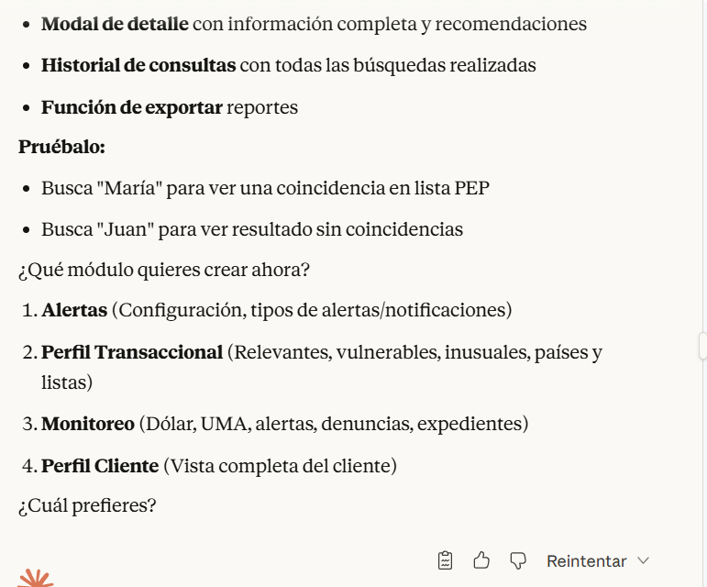

MODULO DE ALERTAS

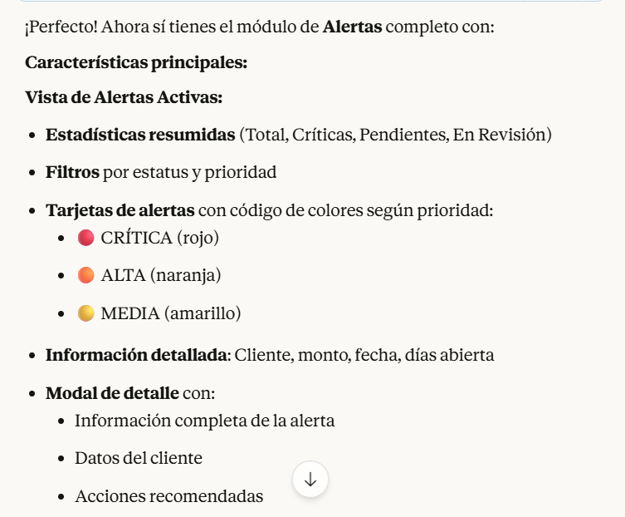

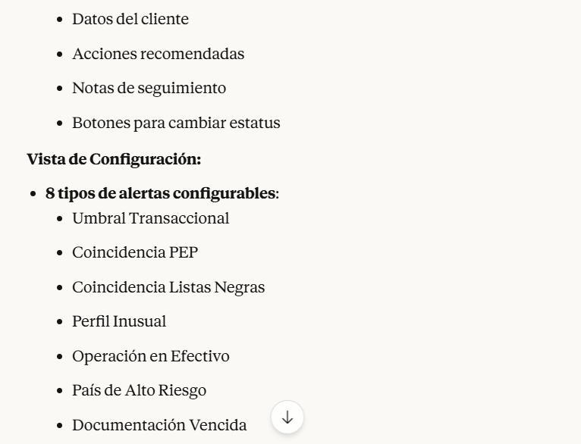
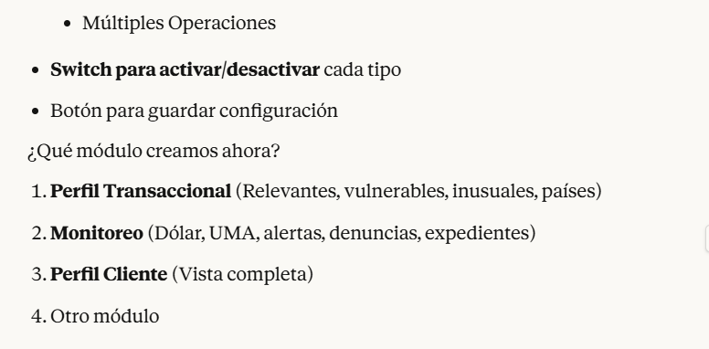

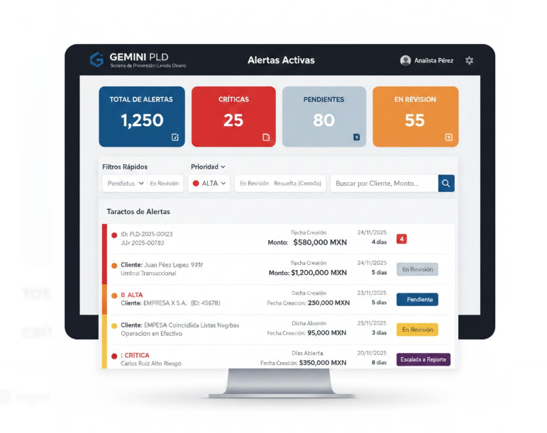
TOTAL DE ALERTAS 1,250 (Ícono de gráfico)
CRÍTICAS 25 (Ícono de alerta)
PENDIENTES 80 (Ícono de reloj)
EN REVISIÓN 55 (Ícono de carpeta/documento)

[Sección 2: Filtros Rápidos y Lista de Tarjetas de Alertas]

Filtros Rápidos: (Debajo de las estadísticas, en una barra horizontal)
Estatus: [Dropdown: Pendiente, En Revisión, Resuelta, Escalada] Prioridad: [Dropdown: CRÍTICA, ALTA, MEDIA] Buscar por Cliente, Monto, ID... [Campo de texto con ícono de lupa]

Tarjetas de Alertas (Visualización tipo "Lista" o "Cards"):
- 🔴 CRÍTICA
  - ID: PLD-2025-00123
  - Cliente: Juan Pérez López (ID: 98765)
  - Tipo: Umbral Transaccional
  - Monto: $580,000 MXN
  - Fecha Creación: 24/11/2025
  - Días Abierta: 4 días
  - Estatus: 🔴 CRÍTICA (Etiqueta de color rojo)
- 🟠 ALTA
  - ID: PLD-2025-00783
  - Cliente: EMPRESA X S.A. (ID: 45678)
  - Tipo: Coincidencia Listas Negras
  - Monto: $1,200,000 MXN
  - Fecha Creación: 23/11/2025
  - Días Abierta: 5 días
  - Estatus: 🟠 PENDIENTE (Etiqueta de color naranja)
- 🟡 MEDIA
  - ID: PLD-2025-00910
  - Cliente: Carlos Ruiz Alto
  - Tipo: Operación en Efectivo Inusual
  - Monto: $95,000 MXN
  - Fecha Creación: 20/11/2025
  - Días Abierta: 8 días
  - Estatus: 🟡 EN REVISIÓN (Etiqueta de color amarillo)
(Aquí se mostrarían más tarjetas, con los colores correspondientes a su prioridad y estatus.)

[Sección 3: Modal de Detalle de Alerta - Se abre al hacer clic en una tarjeta]
(Imagina que este modal aparece flotando sobre la pantalla anterior, oscureciendo ligeramente el fondo.)
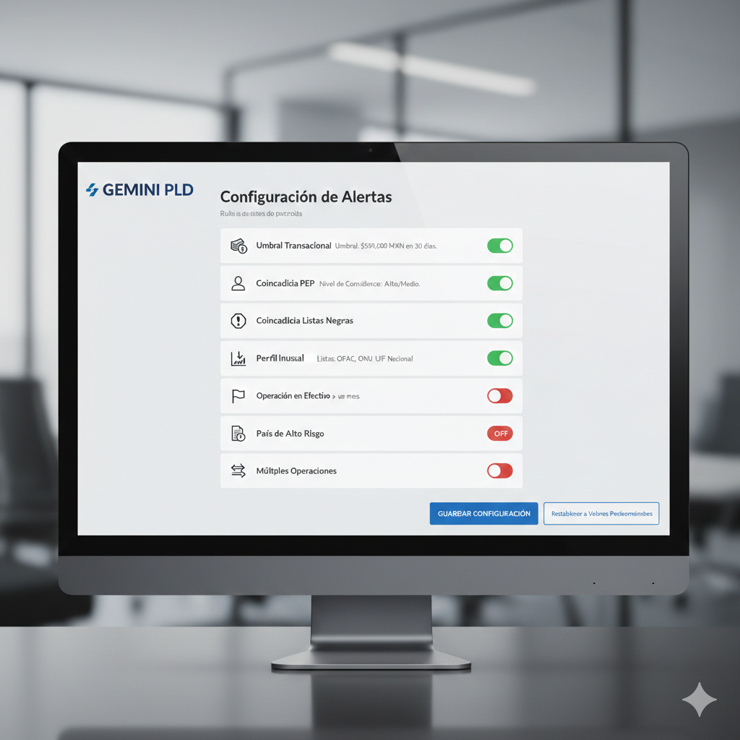
(Encabezado del Modal) Detalle de Alerta: PLD-2025-00123 Prioridad: 🔴 CRÍTICA Estatus: EN REVISIÓN

[Columna Izquierda: Información de la Alerta y Acciones]
Información de la Alerta
- Tipo: Umbral Transaccional
- Motivo: Transacción de $580,000 MXN supera el umbral configurado de $500,000 MXN.
- Fecha Creación: 24/11/2025
- Días Abierta: 4
- Transacciones Involucradas:
  - 24/11/2025 | Transferencia Electrónica | $580,000 MXN | Origen: Cuenta X | Destino: Cuenta Y
Acciones Sugeridas:
- [ ] Solicitar Formato de Identificación (FIS) actualizado.
- [ ] Revisar actividades financieras previas del cliente.
Cambiar Estatus: [ Botón: Cerrar Alerta (No SOS) ] [ Botón: Escalar a Reporte (ROS) ] [ Botón Secundario: Re-asignar ]

[Columna Derecha: Datos del Cliente y Notas de Seguimiento]
Datos del Cliente
- Nombre: Juan Pérez López
- RFC: PELJ800101XYZ
- CURP: PELJ800101HDFR00
- Actividad Vulnerable: (Ej. Venta de inmuebles)
- Perfil Declarado: Ingresos promedio $100,000 MXN/mes.
- Coincidencias Adicionales: Ninguna
Notas de Seguimiento (Campo de texto para agregar nueva nota) [ Botón: Agregar Nota ]
- 25/11/2025 10:30 AM - Analista Pérez: "Iniciada revisión. Se solicitará FIS y extractos de cuenta."
- 24/11/2025 18:15 PM - Sistema: "Alerta generada por umbral transaccional."

[ Botón: Cerrar Modal (En la esquina superior derecha o inferior) ]

⚙️ Pantalla de Configuración de Alertas
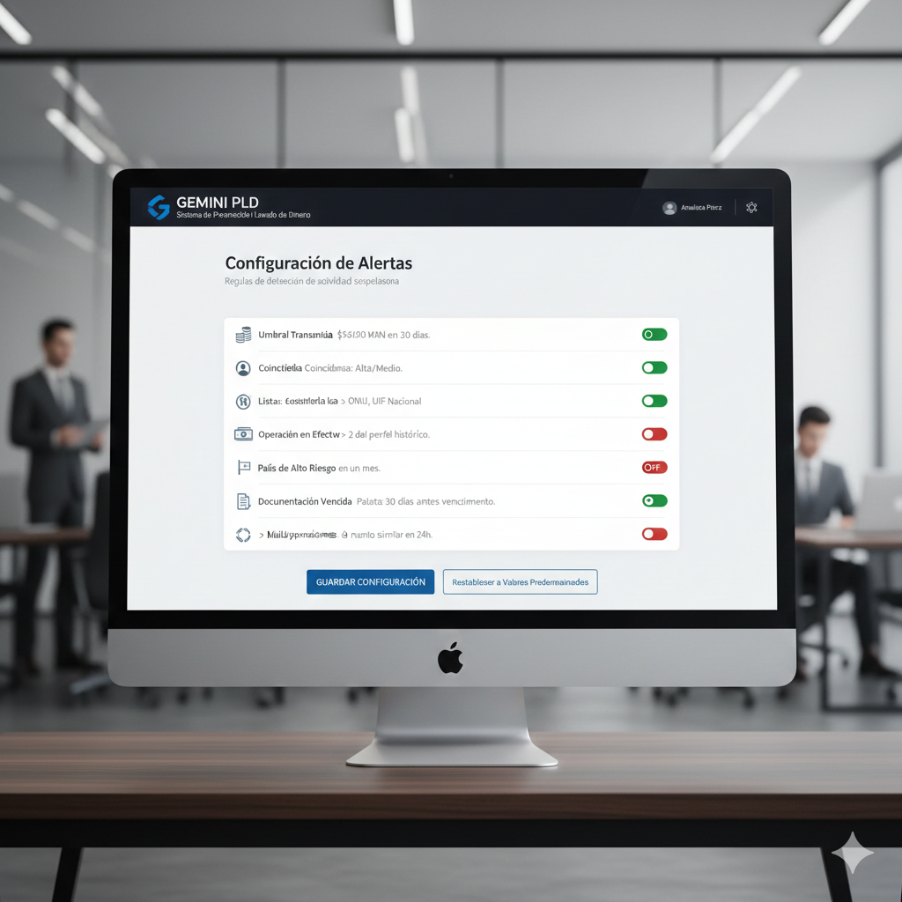

(Encabezado de la Pantalla) Configuración de Alertas (Subtítulo: Reglas de detección de actividad sospechosa)

Lista de Tipos de Alerta:
- 💸 Umbral Transaccional
  - (Descripción: Umbral: $500,000 MXN en 30 días)
  - [ Switch ON/OFF ] (Verde si está ON, Rojo si está OFF)
- 👤 Coincidencia PEP
  - (Descripción: Nivel de Coincidencia: Alto/Medio)
  - [ Switch ON/OFF ]
- 🚫 Coincidencia Listas Negras
  - (Descripción: Listas: OFAC, ONU, UIF Nacional)
  - [ Switch ON/OFF ]
- 📉 Perfil Inusual
  - (Descripción: Desviación Estándar > 2 del perfil histórico)
  - [ Switch ON/OFF ]
- 💵 Operación en Efectivo
  - (Descripción: > $100,000 MXN en un mes)
  - [ Switch ON/OFF ]
- 🚩 País de Alto Riesgo
  - (Descripción: (Lista de Países: Venezuela, Irán, etc.))
  - [ Switch ON/OFF ]
- 📄 Documentación Vencida
  - (Descripción: Alerta 30 días antes del vencimiento)
  - [ Switch ON/OFF ]
- 🔁 Múltiples Operaciones
  - (Descripción: > 5 operaciones de monto similar en 24h)
  - [ Switch ON/OFF ]

Acciones de Configuración:
[ Botón Grande: GUARDAR CONFIGURACIÓN ] [ Botón Pequeño: Restablecer a Valores Predeterminados ]

